Polar bear

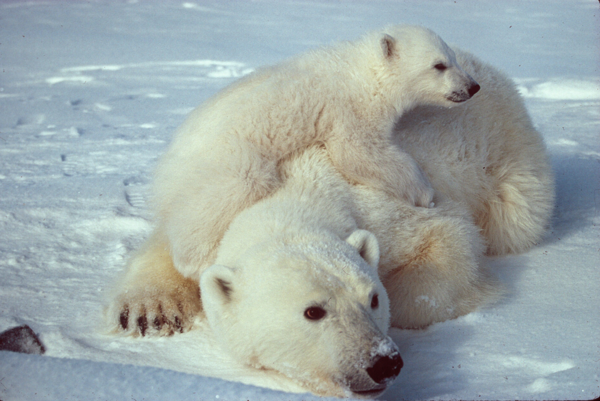
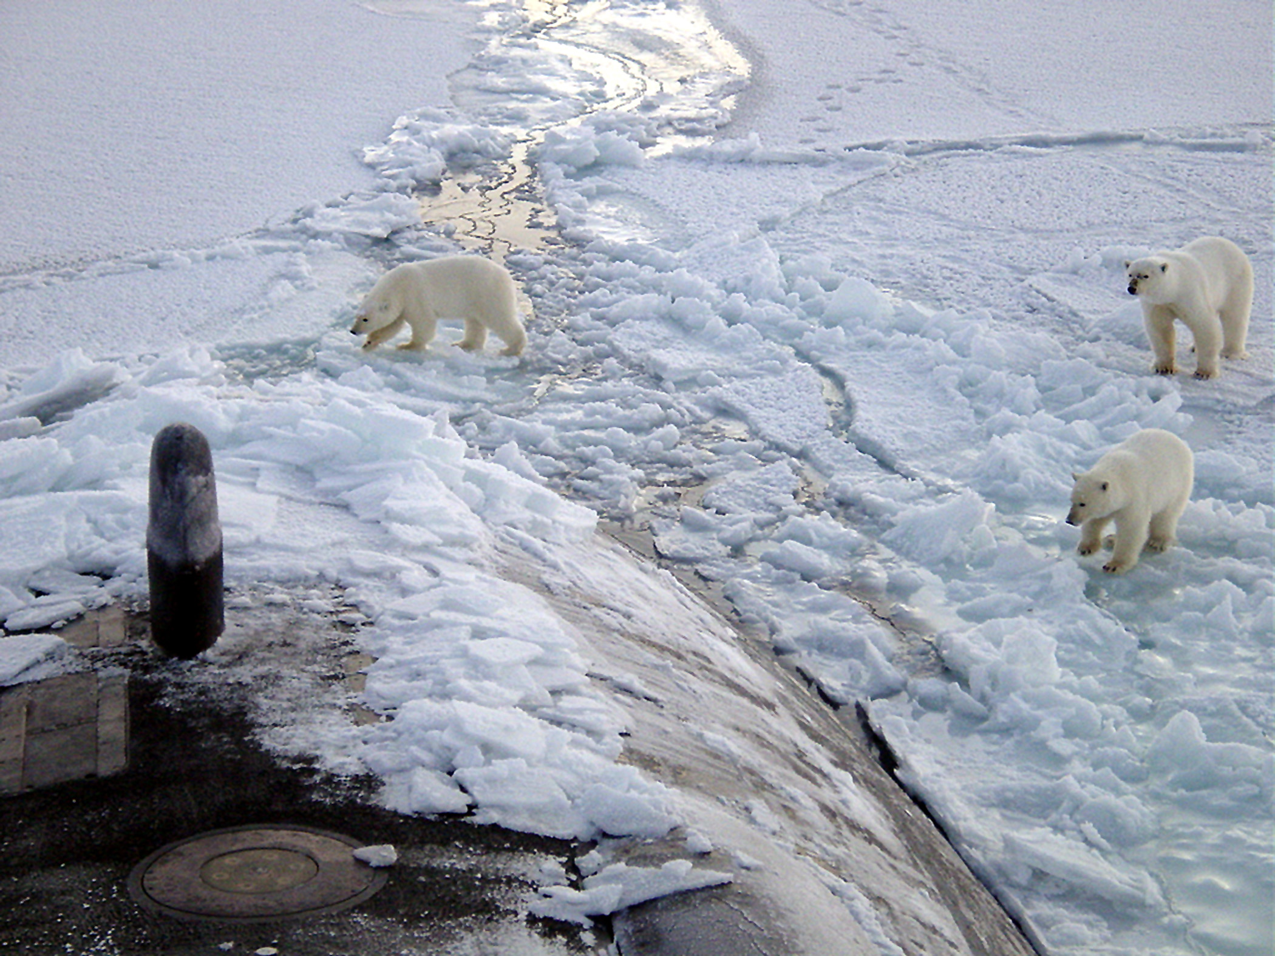
簡介；
北極熊是一種能在惡劣酷寒的環境下生存的動物，其活動範圍主要在北冰洋、即北極圈附近，而最南則可以在有浮冰出沒的地方找到牠們（現時找到牠們的最南點為加拿大的哈德森灣最南處的詹姆士灣）。而最北可以在北緯88度找到牠們，牠們分布在北極點。國際自然保護聯盟中的物種存續委員會把北極熊的棲息地劃分為十九個地域以做科學研究目的，分布在五個國家：阿拉斯加（美國）、加拿大、俄羅斯、挪威、格陵蘭（丹麥）^{[9]}。

居住地點; 分類、演化與生理構造
北極熊是熊科熊屬動物。科學家已有共識，北極熊是由棕熊演化出來。但演化的時間，還有不同的爭議。之前大部份的認定北極熊是最現代的熊，約15萬年前演化出來^{[5]}，但新的DNA技術令有些科學家認為是約60萬年前演化出來。北極熊能與棕熊雜交出有生育能力的後代，尤其北美洲的棕熊亞種灰熊在野外會與北極熊雜交出介於兩者間的灰北極熊（Ursus maritimus × Ursus arctos），基因分析顯示兩者仍不時發生基因交流，使得灰熊成為了與北極熊關係最親近的棕熊亞種，這也意味著北極熊與棕熊之間還未形成完整的生殖隔離。
也有科學家認為，不同區域間的北極熊，基因幾乎變化性不夠大，因此在面臨氣候變遷的危機，北極熊缺乏多樣性的基因，容易導致他們全面性滅絕。
北極熊的皮膚其實是黑色，透明的毛髮在陽光及冰層的反射下看起來是白色，使牠們能夠在冰層上悄悄的跟蹤並突襲獵物。由於毛髮是保暖的關鍵，當毛髮髒污、或因下水而沾有鹽份時，會影響其保暖的效能，因此北極熊一般都會注重整理毛髮。母熊會仔細地舔拭、整理小熊的皮毛，成熊則用全身抖動、雪地上打滾、找淡水水源清洗自己的方式來維持清潔
由於小熊的脂肪層不夠豐厚、散熱體積比率大，在水中容易失溫，因此母熊會儘可能不讓小熊入海。當母熊因為週邊海冰不夠、食物來源不足、被迫必須長泳覓食時，跟在母熊後的小熊，往往會溺死在海中。
由於北極熊在幾十萬年間已發展為在極端酷寒中，依舊可以有效率保溫的體質，牠們的皮毛會有效鎖住熱氣、讓體熱不致流失，少數的熱量、只能從四肢的腳掌及臉部散逸，因此在天氣暖化的過程中，也容易造成過熱死亡。
北極熊的身體結構，讓牠們可以在捕獲獵物後、可以在半個鐘頭內吃下體重約10%的食物，並在一頓吃下約20%體重的食物 。因此在狩獵豐碩時，可快速讓體重飆高。而在長期間缺乏食物，尤其八九月間、等待海冰重新凝結時，可本能地降低活動量、以減低熱量消耗。大幅度的體重改變、加上近乎全脂肪的飲食型態，卻不會像人類般造成心血管疾病或糖尿病等問題。 研究者針對棕熊和北極熊的一項比較基因組學研究，發現北極熊的毛色改變和高脂肪飲食，都在基因水平有所體現。它們與脂肪運輸和脂肪酸代謝相關的基因發生了功能性變異，其中最典型的是編碼所謂「壞膽固醇」的低密度脂蛋白主要蛋白質成分的APOB基因。這些變異使得它們能夠適應高脂肪的飲食，卻不會像人類一樣，罹患動脈粥狀硬化或心血管疾病等肥胖病。這些基因或許對我們了解及治療人類相關的高脂肪食物和心血管疾病有啟發

牠們的主要活動中心為：
- 弗蘭格爾島（俄羅斯，為母北極熊哺育小北極熊最重要的地域之一^{[10]}）
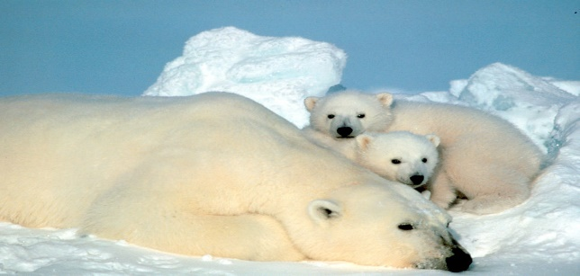
- 北阿拉斯加及西阿拉斯加（美國）
- 加拿大西北地區及其內的群島（加拿大）
- 格陵蘭周邊海域（丹麥）
- 斯瓦爾巴-法蘭士約瑟夫地群島（挪威）
- 俄羅斯西北部岸邊及海冰域（俄羅斯

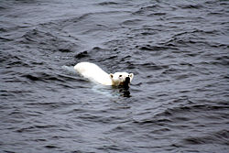
北極熊雖然擅長長距離游泳，以便在不同的海冰上找尋海豹，但是仍無法在海中捕獵，牠們還是要仰賴海冰的存在才得以捕到海豹、生存下去
體重;
北極熊和部份的灰熊，是現今體型最大的陸上肉食性動物。出生時的小熊、到三四個月左右，公母熊的重量都差不多，惟公熊的頭圍會較大，之後的高度和重量，就會因性別不同，開始有很大的差異^{[23]}。一般來說，成年公熊直立起來可高達8.3英尺（約2.5公尺），最重可重達1760磅（約800公斤），相當於3-4隻公非洲獅。成熊母熊體型會小得多，但也達約 990磅（450公斤）、7英尺高（2.1公尺）。
儘管身軀龐大，為了捕捉海豹，北極熊其實相當靈活，奔跑的時速可以達到25英哩（約時速40公里）^{[25]}。由於需要在不同的海冰層、島嶼、或冰間湖間捕捉海豹，北極熊也擅長游泳，能以6英哩的速度（約時速10公里）、一天游約60英哩（約97公里）遠。他們游泳時，前面兩掌如同船槳般、在水中交互滾動前進^{[26][27]}。
由於全球暖化，各海域的海冰在不斷地消褪中^{[28][29]}、北極熊有時為了找尋海冰上的海豹，一游需要好幾天無以進食，消耗極大的體力^{[14]}。科學家估計，全世界的北極熊現今只剩不到2萬5仟隻，面臨絕種的危機^{[30][31]}。

保育;
世界自然保護聯盟物種紅色名錄（IUCN Red List）將北極熊列為易危VU。為了加強國際合作和種群管理，在IUCN 北極熊專家組的極力促成之下，1973年所有北極熊的分布國共同簽署了《全球北極熊保護協定》，就遷徙種群、北極熊保護和管理做了詳細約定。1975年，《瀕危野生動植物種國際貿易公約》（CITES）正式生效，北極熊被列入CITES附錄Ⅱ，1992年熊科整科被列入CITES附錄Ⅱ^{[18]}。
資料來源;
https://zh.wikipedia.org/wiki/%E5%8C%97%E6%A5%B5%E7%86%8A#cite_note-auto-5
https://www.natgeomedia.com/book-news/content-7900.html

